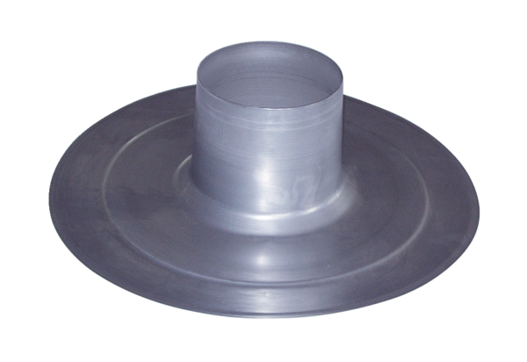Tetőcserép DP 125 ACsomagolási egység: 1 darabVálaszték: B
Termékszám: 0092.0382Gyártó: MAICO

